**西安电子科技大学**

**信息物理系统实验课程 实验报告**

**实验名称 恒温器配置实验**

计算机科学与技术学院 2203019 班

成 绩

姓名：方子康 学号：22009200766

同作者：无

实验日期 2024年 4 月 14 日

|  |
| --- |
| 指导教师评语：  指导教师：  年 月 日 |
| **实验报告内容基本要求及参考格式**  一、实验目的  二、实验所用仪器（或实验环境）  三、实验基本原理及步骤（或方案设计及理论计算）  四、实验数据记录（或仿真及软件设计）  五、实验结果分析及回答问题（或测试环境及测试结果） |

一、实验目的

1. 熟悉PtolemyII模拟器

2. 理解同步响应模型和有限状态机的概念

3. 了解恒温器的系统行为建模

4. 理解CPS通过模型组合的方式将物理过程的连续动态与软件模型集成

二、实验所用仪器（或实验环境）

计算机基础教学实验中心，可接入Internet网台式机130台。

使用软件：PtolemyII模拟器

三、实验基本原理及要求

使用PtolemyII模拟器，建模一个控制加热器的恒温器。

实验要求：

1.恒温器建模为一个状态为{heating，cooling}的状态机。如果状态s=heating，那么开启加热器；如果s=cooling，那么停止加热器运行。假设设定的理想温度为20℃。为了避免加热器在目标温度附件来回切换，因此应设置状态机在设定理想温度值附近滞后切换。例如，加热且开启恒温器允许温度上升到22℃，如果关闭加热器，恒温器允许温度下降到18℃。设置恒温器的有限状态机（FSM）模型如下，配置相应的守卫条件。

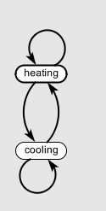

2. 将恒温器的FSM模型嵌入到同步数据流（SDF）模型中，并给出两个显示器的温度变化图和加热速率图。

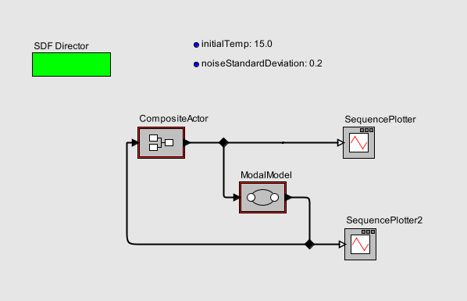

四、实验步骤及实验数据记录：（要有文字描述和必要截图）

1.添加SDF Director指示器，使系统可以正常工作。

2.构建temprature复合构建，接受温度输入与Gaussian经过Accumulator 之后 送入SampleDelay 复合之后产生温度输出。

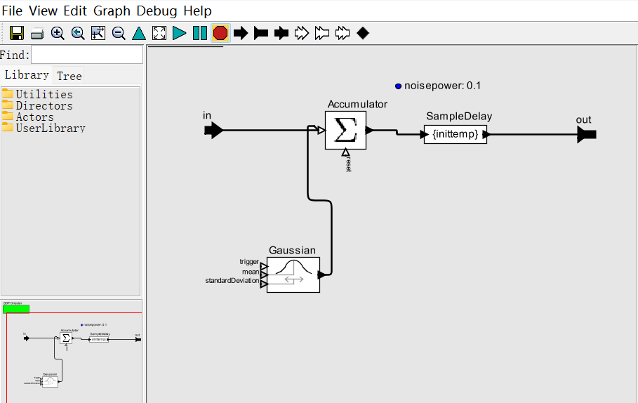

构建模态模型，分别设置heating 与 cooling 的条件以及输出表达式，设定温度上下限，模拟自动温度控制过程，高温冷却，低温加热，具体参数设置如图所示。

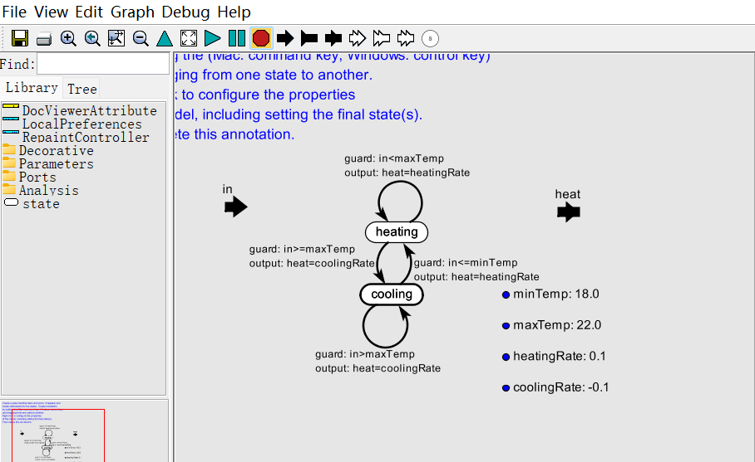

输出连接Display组件，观测仿真结果。总体构建如下：

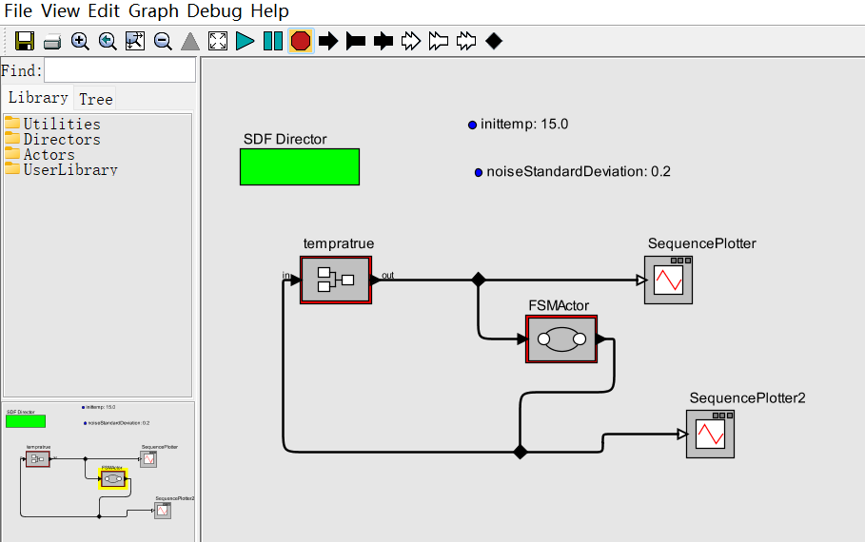

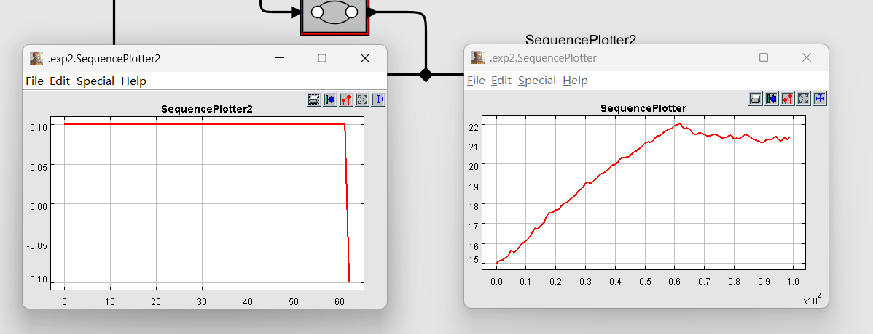

可以看到，温度从初始值温度值inittemp = 15不断上升超过设定阈值maxTemp = 22后，系统转变为cooling状态使温度降低，之后不断波动，使温度趋于稳定在阈值maxTemp = 22附近。